A „KREATIVITÁS KOCKÁZATA” PARADOXON

PARADOX OF „THE CREATIVITY’S RISK”

Dénes Tamás
Matematikus, Budapesti Metropolitan Egyetem óraadó tanára, tdenest@freemail.hu

ÖSSZEFOGLALÁS
Jelen dolgozatban a szerző rámutat a tudásmenedzsment és a kreatív gondolkodás alapvető összefüggésére. Megmutatja a kreativitás szerepét a gyakorlati döntésekben. Majd rámutat az „alkotó vezetés” kulcs szerepére az innovációban. Végül megfogalmazza a korlátos kapacitású döntési helyzetben kialakuló „kreativitás kockázata” paradoxont.

SUMMARY
In this paper the author draws attention to essential connection between knowledge management and the creative thinking. It shows the role of creativity in practical decisions. Then points out the key role of "creative leadership" in the innovation. Finally we describe the paradox of „creativity’s risk" in the decision sets out the limited capacity situation.

1. A TUDÁSMENEDZSMENT ÉS A KREATIVITÁS KAPCSOLATA

A „tudásmenedzsment” kifejezés az 1980-as évek közepén született, de csak akkor került be a köztudatba, amikor 1994-ben megjelent egy írás a Fortune magazinban. Számos szerző szerint a tudásmenedzsment nem új, mindig is jelen volt a szervezetek, sőt az egész társadalom életében, s mai formája pusztán a fejlődés természetes velejárója. Ami a tudásmenedzsmentet valóban megkülönbözteti az eredményes információkezeléstől, azaz az információmenedzsmenttől, az az új tudás létrehozásának bátorítása és a meglévő tudás alkalmazásának ösztönzése. Vagyis lehet az információfeldolgozás tökéletes, mégsem születik belőle innováció, míg a legkitűnőbb információforrások is kihasználatlanok maradnak, ha például nem jut idő az igénybe vételükre. Mindebből egyenesen következik, hogy a tudásmenedzsmentben döntő szerepe van a kreatív embernek (Davenport 1999) és az „alkotó vezetésnek” (lásd a jelen dolgozat 5. részét).

A tudásmenedzsment definíciók talán legtömörebb eszenciája: a tudásmenedzsment nem más, mint az intézményi szellemi tőke növelését célzó törekvések összessége. A Knowledge Associates CE 2000 novemberi szemináriuma szerint: a tudásmenedzsment a tudástőke létrehozásának, megtartásának, megosztásának, számontartásának és felhasználásának alapvetően új módja. Geoff Smith szerint a „nagy trükk, láthatóvá tenni a láthatatlant” (Smith 2000), ami világos utalás a tacit tudás explicit tudássá alakításának alapvető jelentőségére a tudásmenedzsmentben.

1.1. Tacit és explicit tudás

A tudás menedzselésével foglalkozó, szinte valamennyi szerző egyetért a rejtett és a szavakba öntött tudás, azaz a tacit és az explicit tudás jelentős különbözőségében. E két tudástípust a filozófus Polányi Mihály írta le először (Polányi M. 1966)-ban.
A kimondatlan, azaz rejtett tudás az egyének fejében, személyes tapasztalataikban rejtőzik. Döntő szerepe van a gyakorlati problémák megoldásában annak ellenére, hogy gyakran nemhogy másoknak, de tulajdonosának sincs tudomása a létezéséről, majd egyszer csak történik valami és a titok, a rejtett tudás felszínre kerül. Ez a fajta tudás, az ösztönös megérzés, a kreatív gondolkodással felszínre csalogatott intuíció. Egyes becslések szerint egy-egy vállalaton belül az összes tudás 80%-ban tacit tudás. A fent idézett Geoff Smith gondolatban („a nagy trükk, láthatóvá tenni a láthatatlant”) mindenki egyetért, tehát a tudásmenedzsment elsődleges célja a tacit tudás előcsalogatása.
Jelen szerző (Dénes Tamás 2011) tanulmányában részletesen tárgyalta a tacit tudás és a strukturális gondolkodás kapcsolatát, amelyből levezethető, hogy a tacit tudás felszínre hozásának módja a kreatív gondolkodás. Ennek kifejtésére törekszem ebben a dolgozatban.

2. INFORMÁCIÓ→ISMERET→TUDÁS KÖRFOLYAMAT

"Amióta információelmélettel foglalkozom, sokszor
eltűnődtem azon, hogy fér el néhány verssorban
összehasonlíthatatlanul több információ,
mint egy ugyanolyan hosszúságú,
maximális tömörségű táviratban."
(Rényi Alfréd, 1973)

Az információ Shannoni értelemben valamely jelkészletből előállítható jelsorozatok halmazán értelmezett függvény. Ugyanakkor tudjuk, hogy a jelek, jelsorozatok minden ember számára érzékelhetők, míg azok csak bizonyos vonatkoztatási rendszer (értelmezési rendszer, dekódoló rendszer) birtokában értelmezhetők. Ugyanazon információ tehát az egyik embercsoport számára jelentéssel bíró ismeret, míg mások számára értelmetlen jelsorozat. A következő példa szemléletessé teszi az információ és az ismeret közötti jelentős különbséget:
Gondoljunk egy fényképre, vagy videofilmre, amely valójában nem más, mint világos és sötétebb, vagy akár különböző színű pontok összessége. A pontsorozat (jelsorozat) az információ, a kép az ember számára jelentéssel bíró ismeret. Azaz továbbítjuk és tároljuk a pontokat (információt), de a képet nézzük (ez az ismeret)!
A megismerés problémája tehát a strukturált információ, azaz az ismeret leképezése a megismerő vonatkoztatási rendszerébe. Valószínűleg ez foglalkoztatta az információelmélet magyar úttörő gondolkodóját Rényi Alfrédot (1921-1970) is, amikor megfogalmazta a fenti mottóban idézett gondolatát az információról.
Mivel az emberiség számára évezredek óta az információk rögzítése, továbbítása technikai nehézségeket jelentett (szöveg nyomtatás, később hang-kép rögzítés, terjesztés, tárolás, stb.), így elődeink hozzászoktak ahhoz, hogy csupán az új ismeretek közvetítésére, átörökítésére korlátozták tevékenységüket. A tömegtermelés azonban megtette hatását és az információ ma már technikailag könnyen előállítható jel formáját alapvetően elválasztotta annak jelentés tartalmától. Azaz exponenciális sebességgel termeljük az információkat (jeleket), de nem áll ez az ismeretek gyarapodására. Ez a jelenség teszi az információrobbanást korszakhatárrá és az információalapú társadalmat egészen új társadalmi formává.

A „hat vak és az elefánt” ó-hindu bölcseletet felidézve, az információhalmaz önmagában olyan, mintha a hat vak megállapítja, hogy „ez elefánt”. Egy rendszer megismerésének (leírásának) következő lépései, hogy az információhalmaz struktúrájának feltárásával ismeretté, majd a megismerő vonatkoztatási rendszerébe való beágyazással tudássá tesszük.
A megismerési folyamat (kognició) tehát magában foglalja az ismeretek és főképp a tudás relativitását, vagy a megismerő felöl közelítve, ezek egyediségét. Az egyediséget a megismerő által képviselt vonatkoztatási szempontok halmaza képviseli (pl. a hat vak ember szempontjai az elefánt megismerésénél), amelynek segítségével az S rendszer T (totalitás) környezetéből „kimetszi” a rendszert reprezentáló információkat, illetve az információhordozó H elemhalmazt (lásd 1. ábra).

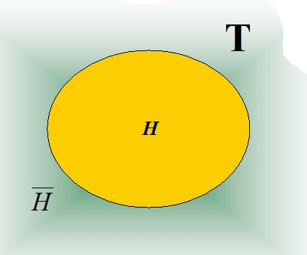
1. ábra: Az S=(H,R) rendszer elemhalmaza és környezete

Az információstruktúrák összessége az S rendszerre vonatkozó teljes ismeret. A rendszerleírás és a vonatkoztatási szempontok kapcsolatának szemléltetésére igazán „kézenfekvő” ábrázolás kínálkozik. Tekintsük ugyanis a kéznek azt a tulajdonságát, hogy az ujjak kinyújtásával és terpesztésével bizonyos terület lefedésére alkalmas.
Akik kosárlabda vagy kézilabda játékot játszottak valamikor, azok ismerik a labda megfogásának technikai problémáját, azaz hogy az ujjak bizonyos optimális állásánál sikerül a labdát a legnagyobb felületen megfogni, ekkor a legbiztonságosabb a labdafogás. Ez a fogási felület természetesen két dologtól is függ, egyrészt a kéz nagyságától, másrészt az ujjak nyílásszögétől. Ha tehát a kéz ujjai jelképezik az $A=\left\{a_{1},a_{2},\text{.}\text{.}\text{.},a_{n}\right\}$ vonatkoztatási szempontokat, akkor az ujjak által kijelölt sokszög a rendszerleírás és e sokszög területe a rendszerleírás mértéke.
E szemléltető modell segítségével jól demonstrálható, hogy a vonatkoztatási szempontok kétféle módon befolyásolják az általuk létrehozott rendszerleírást (ismeretet). Az egyik mód a rendszerleírás által tartalmazott elemi ismeretek mennyisége, míg a másik az ismeretek struktúráján keresztül történő hatás.
Bármely vonatkoztatási szempont „mentén” az S rendszer leírásának egy metszetét (vetületét) kapjuk, azaz a jelenség „egy nézőpontból való látszatát”. Ez pontosan egybevág azzal az intuitív elképzeléssel, hogy az S rendszer teljes leírása az összes vonatkoztatási szempontok szerinti leírások szintézise.
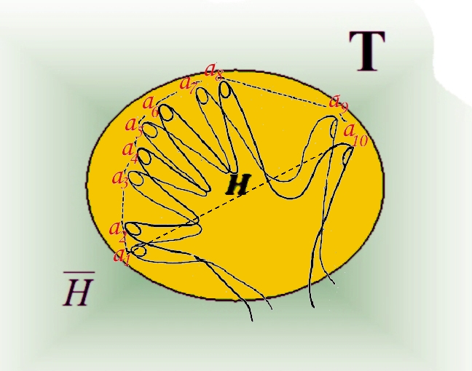
2. ábra: A vonatkoztatási szempontok és a rendszerleírás kvantitatív összefüggését szemléltető modell

A 2. ábra szemlélteti a kvantitatív összefüggést a vonatkoztatási szempontok mennyisége és a rendszerleírás mértéke között. Ez alapján könnyen belátható, hogy minél több kéz ujjaival feszítjük ki a sokszöget, a sokszög által lefedett terület annál nagyobb lesz. Vagyis ha a vonatkoztatási szempontok számát (a kéz modellben a kéz ujjainak számát) növeljük, az elemi ismeretek mennyisége és így a rendszerről alkotott ismeret mértéke egyre nő.
Pontosan ez az alapja a csapatmunkának (teamnek), amelyre többnyire a kis lépésekben haladó szisztematikus projektek épülnek.

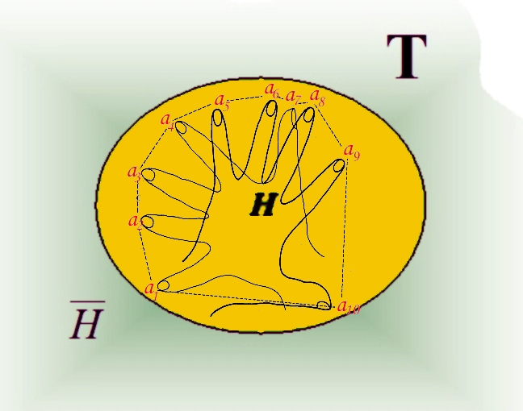

3. ábra: A vonatkoztatási szempontok és a rendszerleírás strukturális összefüggését szemléltető modell

A 3. ábra szemlélteti a strukturális összefüggést a „jó vonatkoztatási szempontok” felvétele és a rendszerleírás mértéke között. Az ábrából jól látható, hogy azonos számú, de jól megválasztott struktúrában elhelyezkedő kezek (ujjak) által kifeszített sokszög területe jóval nagyobb lehet. Vagyis a mennyiségében kevesebb, de jól megválasztott vonatkoztatási szempontok jelentősen növelik a rendszerleírás mértékét. Azaz minél eltérőbb vonatkoztatási szempontokkal ragadjuk meg a jelenséget (kreatív kutatók), annál nagyobb lesz a kapott rendszerleírás mértéke, más szóval annál teljesebb rendszerleírást kapunk.
Pontosan ez az alapja a kreatív csoportmunkának, amelyben a kreatív személyiségek, azaz az intuíció kulcsszerepet kapnak, így a kitűzött cél (eredmény) nagyobb kockázattal érhető el, de a jelentős újdonságot képviselő felfedezés esélye jóval nagyobb.
3. A PROBLÉMAMEGOLDÓ GONDOLKODÁS PERIÓDUSOS RENDSZERE (PPR)

Érdekes analógiát fedezhetünk fel az evolúció és az emberi gondolkodás (problémamegoldás) között:
A kiváltó struktúra (a faj fennmaradása, illetve a probléma megoldása) a befoglaló rendszerben, illetve a komplementerében asszociál (az általános értelemben vett asszociáció az ismeretstruktúrák differenciája szerint történik). Majd beépül a tudásstruktúrába (egyéni, illetve társadalmi tudat), és egyúttal alkalmazkodik a környezetéhez. Ha a komplementerben talál nagyobb izomorfiára, akkor mutáció keletkezik.

Ezen modellanalógia eredményeként jutunk el az evolúció általános rendszerétől, a problémamegoldó gondolkodás 4. ábrabeli periódusos rendszeréhez (PPR), amelyben már jól értelmezhetők a kreativitás és intuíció különböző típusai.

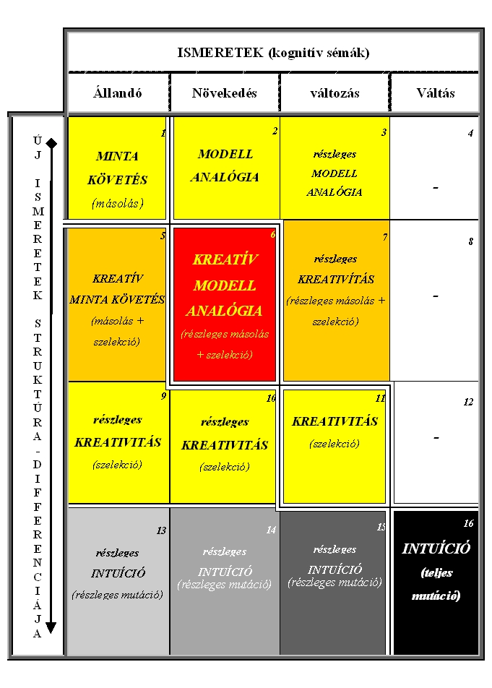
4. ábra: A Problémamegoldás Periódusos Rendszere (PPR)
Forrás: (Dénes Tamás, 2014)

3.1. A kreativitás fogalma PPR-ben

A PPR periódusos rendszer főátlója (1., 6., 11., 16. cellák) képviselik a kreativitási skála fő fázisait. Tehát a kreativitás egzakt fogalma éppen a 11. cellának megfelelő strukturális gondolkodási (problémamegoldási) állapotváltozás. Ennek alacsonyabb szintű strukturális megelőző fázisait tartalmazzák az 1.-10. cellák.

A kreativitás ezen strukturális értelmezése (definíciója) teljesíti a kreativitásra vonatkozó definíciós kísérletek összes elvárásait. Hiszen PPR oszlopai a megismerés, azaz a problémamegoldó gondolkodás ismeret bővülését, míg a sorai ezen ismeretek strukturális különbözőségét mutatják.

PPR bal felső sarkától (1. cella) a jobb alsó sarok felé (16. cella) haladva, tehát az egyszerű mintakövetéstől, az alacsonyfokú kreativitást igénylő modellanalógián át, a magasabb szintű kreatív szelekciókig, majd a divergens gondolkodás által létrehozható, gondolati mutációt megtestesítő intuícióig, minden problémamegoldási fázis megjelenik.

A PPR periódusos rendszer további igen fontos tulajdonsága, hogy feloldja a kreativitás korábbi definícióinak azon problémáját, hogy konkrét személyiség, vagy csoport jellemzőkhöz kötődnek. A 4. ábra táblázatából világosan kitűnik, hogy PPR tetszőleges gondolkodási (tevékenységi) szintre érvényes. Ezzel megszüntethető a kreativitás (alkotás) „kiváltságos tulajdonságként” való értelmezése, hiszen bármely emberi tevékenység problémamegoldási folyamatként értelmezhető, amelynek kreativitási foka a PPR periódusos rendszer valamely cellájában elhelyezhető. Vagyis minden problémamegoldás KREATÍV.

Ebből a megállapításból következik, hogy egyetlen esetben mondható valakiről, vagy valamely csoportról, hogy NEM KREATÍV, ha meg sem próbálja az adott probléma megoldását. Ez a hétköznapi, de (sajnos) sokszor a döntési gyakorlatban is beazonosítható viselkedésforma, amelynek lényege, hogy már a probléma megfogalmazására sem tesznek kísérletet, inkább a gyorsabbnak tűnő ad hoc (hasra ütéses) döntést választják. Vagyis a nem kreativitást, a nem gondolkodás szinonímájaként értelmezhetjük.

3.2. Az intuíció a megismerés egy-egy „ősrobbanása”
„Ami igazán számít, az az intuíció.”
(A.Einstein)

A Magyar Értelmező Szótár szerint az intuíció: ösztönös megérzés, a lényegnek belső szemlélődésből fakadó hirtelen felismerése.

A pszichológia szaknyelvén az intuíció alapja, a divergens gondolkodás, ami egyszerűen fogalmazva másként gondolkodást jelent. Az „egyszerű” szóhasználat azonban elrejti a „mihez képest másként?” igen bonyolult kérdését. Be kell látni, hogy az ilyen gondolkodásmód mélyén a kreativitás alapját képező, világra nyitott, befogadó, ám a saját (hiányos) ismeretbázisán különösen asszociáló, vagyis gyermeki gondolkodás lappang.
Igazán új
Nézet,
Tudásra
Utaló
Igéret, ...
Célzott
Irányú
Okoskodás

Az intuíció fokozatait, gondolkodási fázisait (részleges és teljes intuíció) tartalmazzák a PPR periódusos rendszer 13.-16. cellái. Ebből világosan látható, hogy az intuíció a kreatív problémamegoldó gondolkodás szélsőséges esete, amely a gondolati mutációk létrejöttéhez vezet.
Az evolúciós modellanalógiát alkalmazva, tudjuk, hogy a mutációk többsége nem tud a környezetébe beilleszkedni, életképtelenné válik, ezért elpusztul. Azonban az életképes mutációk a populáció (esetünkben a gondolkodás) rendkívüli megújulását, a környezethez való alkalmazkodás (esetünkben a problémamegoldás) egészen új szintjét jelentik. Az intuíciót a jelenségleírások (ismeretstruktúrák) struktúraterében úgy foghatjuk fel, mint a teljes jelenségleírásra vonatkozó komplementer struktúrában való keresést. Megfogalmazható a következő konvergencia tétel:
A problémamegoldó gondolkodási folyamat a jelenségleírások struktúraterében mindig konvergens.

Vagyis minden problémának van megoldása, csak a megoldás időbeli lefolyását az 5. ábra szerinti intuitív óra írja le, amelynek működése az aktuális jelenségleírás (ez az aktuális időpontbeli tudás) és komplementerének strukturális különbségétől függ.

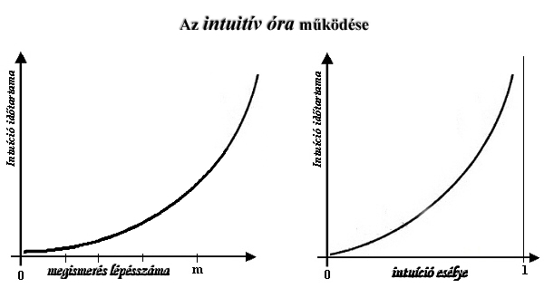
5. ábra

Az intuíció tehát a megismerés (problémamegoldás) különleges és igen rövid szakaszait, a hirtelen felismerést reprezentálja, amikor egy lépésben a teljes struktúra által képviselt ismerethez jutunk (lásd 6. ábra).
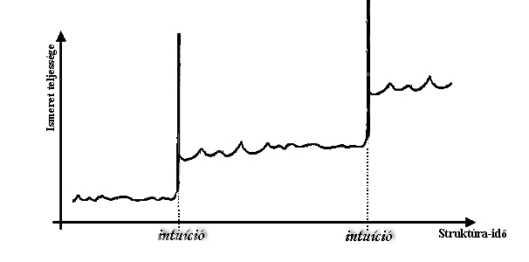
6. ábra: Megismerés, struktúra-idő és intuíció

Mindezek alapján a megismerési folyamatot (problémamegoldást) mérő órát nevezhetjük intuitív órának. Az 5. ábra jól illusztrálja, hogy a megismerést felfoghatjuk, mint két intuíció közötti lassú ismeretszerzési és rendszerezési folyamatot, amely a vonatkoztatási rendszerek változása miatt újra és újra ismétlődik.
A problémamegoldási folyamat tehát a kreativitás különböző fokozatain történhet. Ennek következtében lényegesen különbözik a megoldáshoz vezető út időszükséglete. Az időtényezőnek pedig az egyes döntési helyzetekben kulcsszerepe van. Az intuíciót tehát tekinthetjük a megismerés (problémamegoldás) egy-egy „ősrobbanásának”.

3.3. Példa a mintakövetés és intuíció alkalmazására a problémamegoldásban

A kreativitás legalacsonyabb szintje (a PPR 1. cellája szerinti mintakövetés) és a maximális kreativitást reprezentáló teljes intuíció (PPR 16.) közötti alapvető különbségre világít rá a következő gondolatkísérlet.

Probléma: Írja le a 8x8=64 mezőből álló sakktáblát, ha (1)-szerint meg van adva a sötét mezők koordinátáinak S halmaza.
(1) S={a1, c1, e1, g1, b2, d2, f2, h2,
a3, c3, e3, g3, b4, d4, f4, h4,
a5, c5, e5, g5, b6, d6, f6, h6,
a7, c7, e7, g7, b8, d8, f8, h8}

I. megoldás

A minimális kreativitást igénylő problémamegoldás a PPR 1. cella szerinti mintakövetés. Ekkor a követendő minta az S halmaz (1)-szerinti megadása. Megszámoljuk az S halmaz elemeit (32 elem), így megtudjuk, hogy a sakktábla összes (8x8=64) mezőjének megadásához még pontosan 32 mező megadására van szükség. Tehát sorra vesszük az a,b,c,d,e,f,g,h koordinátákat és mindegyikhez (darabonként) meghatározzuk a hiányzó szám-koordinátákat, amelyeket a V halmazba írunk.

(2) V={a2, c2, e2, g2, b1, d1, f1, h1,
a4, c4, e4, g4, b3, d3, f3, h3,
a6, c6, e6, g6, b5, d5, f5, h5,
a8, c8, e8, g8, b7, d7, f7, h7}

Ekkor világos, hogy a sakktábla összes mezőinek T halmaza, az S és V halmazok egyesítése:

(3) T = S ∪ V
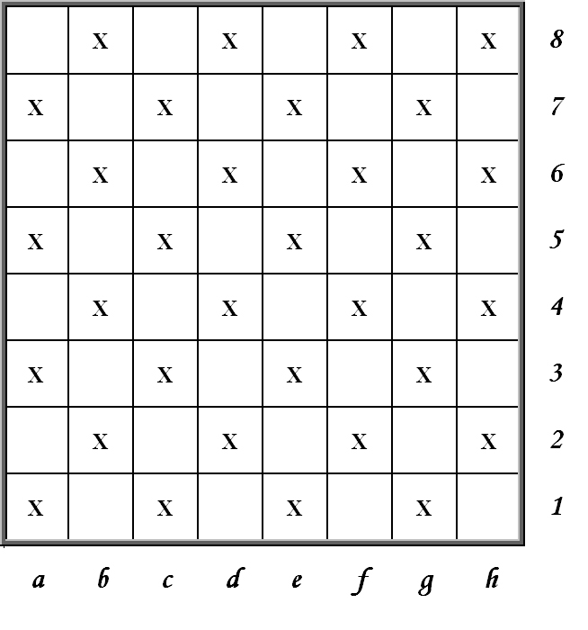

II. megoldás
A maximális kreativitást, azaz a teljes intuíciót igénylő problémamegoldás (PPR 16. cella) egy lépésben vezet eredményre. Ekkor felrajzoljuk az S halmazbeli koordináták által meghatározott mezők 7. ábra szerinti hálózati struktúráját (jelöljük G_{S}-el), amelyen „x” jelöli a megadott koordináták mezőit. Ha a világos mezők struktúráját G_{V}-vel a sakktábla teljes struktúráját G_{T}-vel jelöljük, akkor azonnal adódik, hogy
(4) $G_{T}=G_{S}∪G_{V} ⇒ \overline{G_{S}}=G_{V}$
7. ábra
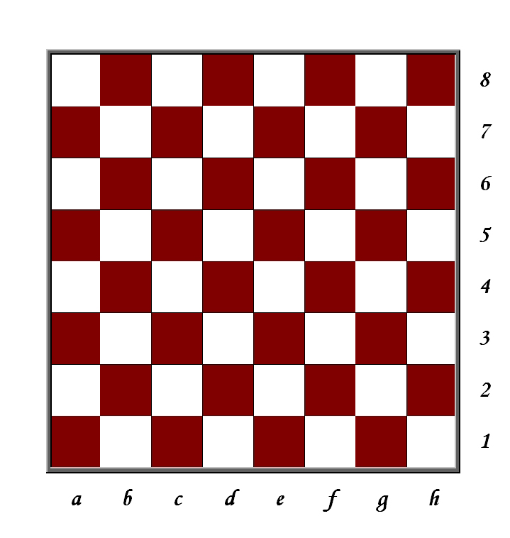

A (4) levezetés pontosan azt jelenti, hogy a világos mezők struktúrája azonos a sötét mezőkével, csak annak éppen a teljes sakktáblára vonatkozó komplementere. Azaz egy lépésben előállt a komplementer ismeret, ami megfelel a teljes jelenségleírásnak, vagyis a sakktábla teljes leírásának (a 7. ábrán „x”-el jelölt mezőket a 8. ábrán sötéttel színeztük ki), és ez volt a feladat.

8. ábra

4. A KREATIVITÁS LÉNYEGE
Keresd a
Régi
Emlékekbõl
Alkotott új
Tudást!
Ismerethiányból
Valódi
Ismeretre
Találsz, ha
Átlépsz a
Sémákon!

Nem véletlen, hogy a kreativitás szó a kreálásból (létrehozás) származtatható. Az ismeret 2. pontbeli értelmezését használva, a KREATIVITÁS legtömörebb definíciója:
Kreativitás alatt értjük azt a folyamatot, hogy a gondolkodás különböző szintjein (egyén, csoport, társadalom), milyen módon tudunk ISMERETHIÁNYBÓL → ISMERETET kreálni?

A létező ismereteinket rendszerként foghatjuk fel, így az ismerethiányunk éppen e rendszer aktuális totalitásra vonatkozó komplementere (lásd az 1.-3. ábrákon a H, T és $\overline{H}$ jelöléseket). Ezt az analógiát felhasználva kapjuk a 9. ábrát, amely tekinthető a kreativitás elvi modelljének.

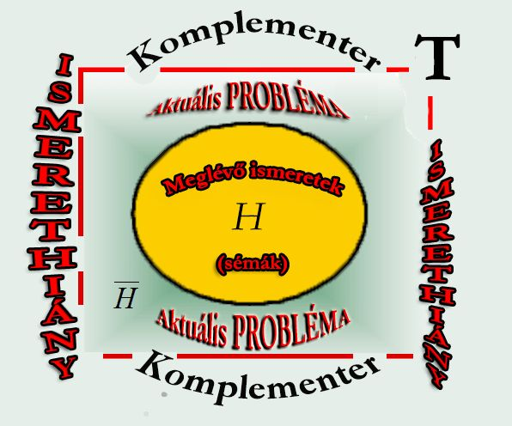

9. ábra: A kreativitás elvi modellje

Az ismerethiány aktuális vonatkoztatási szempontok által kimetszett része nem más, mint az Aktuális PROBLÉMA. A problémamegoldás pedig a tanulás különböző szintjeitől, azaz az ismert és újonnan elsajátított sémák alkalmazásától, az intuícióig terjed.
Amint az a 9. ábrából látható, a Meglévő ismeretek (H) halmaza mindig véges, ennek komplementer halmaza ($\overline{H}$), azaz az ISMERETHIÁNY végtelen. A problémamegoldás során a H halmazból meríthetjük a sémáinkat, a $\overline{H}$ komplementer halmazból pedig az újszerű, azaz a kreatív megoldásokat.
Mindezt összevetve a PPR periódusos rendszerrel, világossá válik, hogy a tanulás nem más, mint a régi és újabb sémák alkalmazása, míg a kreativitás a komplementer ismeretstruktúrákban való keresés, amelynek szélső esete az intuíció.

5. ALKOTÓ VEZETÉS

Közel sem véletlen egybeesés, inkább a 20. század utolsó harmadát meghatározó fejlődés korszellemének tulajdonítható, hogy a német A. Kaufmann, a magyar Magyari Beck István és a lengyel Z. Pietrasinski, néhány év eltéréssel, szinte azonos időben dolgozta ki a döntés tudományát, a kreatológiát, illetve a vezetéstudományt megalapozó műveket (lásd az irodalomjegyzéket).
A. Kaufmann a döntések egzakt tudományos megalapozásával, Magyari Beck István az alkotási folyamat interdiszciplináris megközelítésével hozott létre egészen új gondolkodásmódot a kutatásszervezés, vagy éppen a vezetési rendszerek működésének praxisában.
A vezetéstudomány nagy öregje, Z. Pietrasinski ugyanekkor fogalmazta meg (Pietrasinski, Zbignew 1977) kötetében, az innovációs folyamat kulcsát, az alkotó vezetést és ennek kulcsszereplőjét, az alkotó vezetőt, melynek lényegét így írta le:
„Az igazi vezetői tehetség abban áll, hogy felkutatja és hasznosítja más emberek tehetségét, a vezetett szervezet (vállalat) céljai érdekében. Hatékonyan alkotó az a vezető, aki kedvező légkört teremt a problémák, ötletek felvetéséhez, s a célszerű döntések megkeresésében való részvételre ösztönzi munkatársait.” (Pietrasinski, Zbignew 1977, 13.o.)

Vagyis Pietrasinski túllépett azon a lélektani megközelítésen, amely szerint csak azt a vezetést nevezték alkotónak, amelyben a vezető eredeti újító (innovatív) tulajdonságokkal rendelkezik. Nem egzakt, de szokatlanul pontos definíciója:
„Alkotó vezetésen a kollektív tevékenység olyan irányítását értjük, amely jelentősen elősegíti az újítókat és előmozdítja a beosztottak fejlődését.” (Pietrasinski, Zbignew 1977, 21.o.)

Ez a definíció tekinthető a tudásmenedzsment 1. pontban Geoff Smith-től idézett lényegének előfutáraként, mely szerint a „nagy trükk, láthatóvá tenni a láthatatlant”. Ebből egyértelműen kitűnik, hogy Pietrasinski már az 1970-es években az alkotó vezetés lényegét, az újításra, vagyis az innovációs folyamatra, illetve a folyamat hatékony támogatására helyezte. Ennek következménye, hogy a vezetés legfontosabb kritériumát, a hatékonyságot, összekapcsolta az alkotó vezetéssel, sőt ezek prioritását meg is fordította. Táblázatba foglalta az alkotó vezetés formáit (lásd a 10. ábra táblázatát).

Vezetői szerep |  | A vezetői szereppel járó tevékenységek
Szerző |  | Eredeti újítási tervet vagy bevezetési módot dolgoz ki.
Társszerző |  | Kidolgozza a terv egy részét. Idegen tervet adaptál.
Ösztönző |  | A megoldás keresésére buzdít.  Kijelöli a keresés témáját, irányát és a nem konkretizált megoldást (általános ötlet).
A készletek fölött diszponáló (mecénás) |  | Támogatja és finanszírozza a kutatásokat, köztük a terven kívülieket is.  A haladás szükségleteinek helyes felismerésével osztja el az anyagi eszközöket.
Elfogadó |  | Értékeli a javaslatokat.  Döntéseket hoz a bevezetés ügyében.
Szervező |  | Megtalálja és alkalmazza a haladást elősegíteni képes munkatársakat. Biztosítja az új gondolatok beáramlását.  Irányítja a megoldások kollektív keresését.  Megszerzi a szükséges anyagi eszközöket.  Létrehozza az ösztönzők megfelelő komplexumát.  Megszervezi a bevezetést.
Irányító  és nevelő |  | A feladatok helyes elosztásával elősegíti a beosztottak fejlődését. Növeli a beosztottak újító hozzáértését.  Megoldja a konfliktushelyzeteket.

10. ábra: Alkotó vezetői szerepek és kompetenciák (forrás: Pietrasinski, Zbignew 1977, 24.o.)

6. A KREATIVITÁS KOCKÁZATA (PARADOXON)

„A cselekvés minden útja kockázatos.
Az elővigyázatosság tehát nem a veszély elkerülésében rejlik -ami lehetetlen-,
hanem a kockázat kiszámításában és a határozott cselekvésben.”
(Niccolo Machiavelli, reneszánsz író, filozófus, politikus)

Az intuitív óra működésének grafikonjai (lásd 5. ábra), azaz a kreativitás PPR-beli foka (az egyszerű mintakövetéstől az intuícióig) és a problémamegoldásra fordítandó idő közötti fordított arányosság összefüggése, felveti a kreativitás, azaz a kreatív tevékenység, illetve a kreatív ember kockázatának problémáját.
Számtalan definíció ismert a kockázat fogalmára. Az ezekbe foglalt alapvető értelmezési sémákat jól foglalja össze az általánosan használt (sajnos a vezetői praxisban is alkalmazott), illetve az informatikai biztonságban alkalmazott alábbi definíció.
Kockázat (általános értelmezés): Valamely cselekvéssel járó veszély, veszteség lehetősége.
Kockázat (informatikai biztonság): Olyan jellemző, amely leírja az informatikai rendszer fenyegetettségének nagyságát.

A definíciók mindig különleges jelentőséggel bírnak, mivel elméletek, majd ezen elméletekre épülő gyakorlati módszerek, azaz például a vezetői praxis épül rájuk. A szervezeti, vállalati gyakorlatban a kockázatok vizsgálatával és kezelésével foglalkozik a kockázatmenedzsment, amelynek két fő ágazata, a kockázatelemzés és kockázatkezelés.
A kockázatelemzés során a fenyegető tényezők számbavételével és kiértékelésével a kockázat feltárható, a potenciális kár nagyságát a tényezők száma és azok bekövetkezési valószínűsége szorzataként definiálják. Mindebből egyértelműen következik, hogy a kockázatot a tudományos, illetve a közgondolkodás és ebből fakadóan a vezetői döntési praxis is kifejezetten negatív fogalomként, azaz jelenségként kezeli.
Jelen esetben a kockázatot a kreativitás, illetve az innováció szemszögéből vizsgáljuk meg. Ebből a megközelítésből jól magyarázható az a sajnálatos tény, miszerint a kockázat egyértelműen negatív értelmezésének következtében, a döntéshozók, így a társadalom és gazdaság fejlődését meghatározó innovációért felelős vezetők is, ezzel a negatív attitűddel viszonyulnak a kockázathoz. Vagyis a kockázatkezelés alapvető irányelve a döntési alternatívákban, a kockázatpotenciál csökkentése, azaz a biztonságos döntés.

A PPR-beli kreativitás fogalom, illetve az intuitív óra működése alapján megmutatjuk, hogy a kockázat ilyenfajta értelmezése, a jelentős új problémák (döntési helyzetek) esetében, a kreativitás és így az innováció megvalósulása ellen hat. Az intuitíció működésének grafikonjaiból ugyanis közvetlenül levezethető a kreativitás és a kockázat közötti összefüggés alábbi grafikonja (lásd 11. ábra).

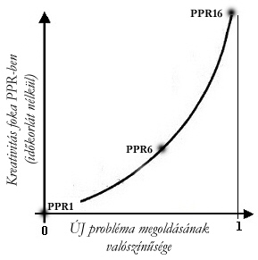
11. ábra

A 11. ábra grafikonja azt szemlélteti, hogy ha a kreativitás fokát a PPR rendszerben értelmezzük, akkor egy nem rutin, hanem jelentősen ÚJ probléma elméleti megoldásának valószínűsége exponenciálisan növekszik a megoldás (megoldók) kreativitásának fokával.
Az elméleti megoldás azt jelenti, hogy nem számolunk időkorláttal, vagyis a gondolkodó elméket hagyjuk gondolkodni, illetve az alkotó vezetés legfontosabb kritériumát alkalmazzuk, vagyis megteremtjük számukra a gondolkodáshoz legmegfelelőbb körülményeket.
A döntési gyakorlatban azonban mindig valamilyen időkorláttal kell számolni, amit a 12. ábrán a valószínűségi tengellyel párhuzamos kockázat egyenesekkel ábrázoltunk.

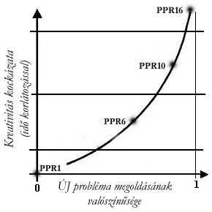
12. ábra

A 12. ábra grafikonja szemléletesen mutatja, hogy minél alacsonyabb az időkorlát, vagyis minél kevesebb időt adunk az ÚJ probléma megoldására, annál alacsonyabb fokú kreativitás alkalmazható. Tehát, amíg a rutin problémák a PPR1-PPR6 mintakövetéssel és modell analógiákkal nagy valószínűséggel megoldhatók, addig a jelentős ÚJ problémák megoldásának valószínűségét az alacsony kreativitási szint nagyon lecsökkenti. Vagyis az idő, vagy egyéb kapacitás korlátok függvényében, a kreativitás fokával nő annak kockázata. Ez a jelenség a „kreativitás kockázata” paradoxon.
Ebből adódik, hogy ha a döntés kimenetének (eredményének) hatékonyságát, vagyis a korlátozott kapacitások között megvalósuló projektet, csupán a kapacitásokhoz és nem az ÚJ probléma teljes megoldásához mérjük, akkor a jelentős kreativitás (intuíció) preferálása kockázatos, azaz bizonytalan vezetői döntés.
Így már jól demonstrálható korunk globalizált döntési stratégiája, amelyben „ellenség” az innováció „negatív” kockázata (bizonytalansága). Ezáltal érthetővé válik a kockázati tőke, azaz a befektetők befektetési kockázatának növekedésével járó csökkenő aktivitás, a jelentős újdonságot ígérő, de „kockázatos” projektek iránt (lásd 12. ábra).
A globalizáció által kikényszerített versenyben azonban ez a 21. század legtöbb vezetőjének döntési dilemmája, amikor jelentősen ÚJ problémákkal kerülnek szembe, mint amilyenek például a piaci, szervezeti, vagy éppen az egész gazdaságra (társadalomra) kiható válságok.
A jó kockázatmenedzsment tehát megelőzheti a válságmenedzsment szükségességét. Ennek azonban alapvető feltétele az innováció és az alkotó vezetés összefüggésének felismerése és alkalmazása.
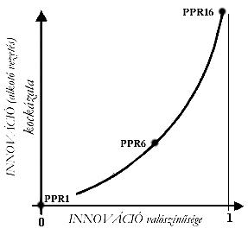
13. ábra
Mindezek alapján világos, hogy a közgondolkodásban és vezetői gyakorlatban elterjedt gondolkodásmód, a kockázat negativitása helyett, a kockázat relativitásáról érdemes beszélni.

A kockázat ilyenfajta relatív megközelítésével, tökéletes modell analógia hozható létre a kreativitás PPR-ben bemutatott relativitásával. Így a 13. ábra grafikonja alapján feloldható a kockázat egyértelműen negatív értelmezése és a kreativitás, illetve innováció kockázata közötti látszólagos paradoxon. Ezzel a szemlélettel helyére kerülhet az innováció, mint kreatív folyamat értelmezése és Pietrasinski víziója után 40 évvel, újra előre léphet a praxisban az alkotó vezetés, amely a vállalati tudásmenedzsment alapja.

IRODALOMJEGYZÉK

Davenport, T. H. et al. (1999): Is KM just good information management? In: Knowledge Management, Mastering Information Management Part Six [a Financial Times melléklete], March 8 1999, pp. 2-3.

Dénes Tamás (2011): A tacit tudás strukturális definíciója in: Tudásból várat … Tudásmenedzsment elméleti és módszertani megközelítésben, (Szerk.: Noszkay Erzsébet) MTA Vezetés- és Szervezéstudományi Bizottság Tudásmenedzsment Albizottság II.számú gyűjteményes kötete 2009-2011, N&B Kiadó, Budapest, 2011., 271-284 old.

Dénes Tamás (2014): Kreativitás Rendszertan (Strukturális gondolkodás a kognitív sémáktól az intuícióig), Magánkiadás, Budapest

Kaufmann, A. (1975): A döntés tudománya, Közgazdasági és Jogi Könyvkiadó, Budapest

Knowledge Management vezetői szeminárium. A Knowledge Associates Central Europe tanfolyama. Budapest, 2000. november 30.

Magyari Beck István (1976): Kísérlet a tudományos alkotás produktumának interdiszciplináris meghatározására, Akadémiai Kiadó, Budapest

Magyari Beck István (1982): Alkotáselméleti (kreatológiai) tanulmányok, Akadémiai Kiadó, Budapest

Magyari Beck István, szerk. (1989): A kreativitáskutatás új útjai (Tanulmánykötet), Magyar Tudományos Akadémia Kutatás- és Szervezetelemző Intézet, Budapest

Pietrasinski, Zbignew (1977): Alkotó vezetés Gondolat Kiadó, Budapest

Polányi M. (1966): The Tacit Dimension, London, Routledge. University of Chicago Press. ISBN 978-0-226-67298-4.

Rényi Alfréd ( 1973): Ars mathematica, Magvető Könyvkiadó, Budapest

Shannon, C. (1948): The Mathematical Theory of Communication, Bell System Technical Journal

Shannon, C. (1949): Communication Theory of Secrecy Systems, Bell System Technical Journal

Smith, G. (2000): Knowledge management - Pragmatism and measurement Part 1. Managing Information 7(9) pp. 65-66.

Claude Shannon (1916-2001) az információelmélet és bizonyos mértékig a modern kriptológia (rejtjelzéstan) atyjának is tekinthető. Úttörő jelentőségű, hogy az információ hírközlésben alkalmazott fogalmát matematikailag kezelhetővé és mérhetővé tette. Alapvető munkássága a hírközlési és kommunikációs rendszerek, valamint ezek biztonsága területén (lásd C.Shannon, 1948, C.Shannon, 1949), napjaink információalapú társadalmában még aktuálisabb, mint megalkotásuk idején.
A „hat vak és az elefánt” ó-hindu bölcselet: „Hat vak ember szeretné megismerni, milyen az elefánt. Körbeállják és megtapogatják. Az egyik szerint az elefánt kemény, a másik szerint puha, a harmadik szerint rücskös és így tovább. Álláspontjukat aszerint alakítják ki, hogy mely pontján érintik meg az elefántot. Vajon melyik vaknak van igaza?”
Jelen dolgozat terjedelmi korlátok miatt nem engedi meg a PPR táblázat részletes ismertetését, amely azonban (Dénes Tamás, 2014)-ben megtalálható.

